Учреждение образования
«БЕЛОРУССКИЙ ГОСУДАРСТВЕННЫЙ ТЕХНОЛОГИЧЕСКИЙ УНИВЕРСИТЕТ»

ИЗБЫТОЧНОЕ КОДИРОВАНИЕ ДАННЫХ В ИНФОРМАЦИОННЫХ СИСТЕМАХ. КОД ХЕММИНГА

Студент: Ободов Павел
ФИТ 3 курс 2 группа
Преподаватель: Нистюк О.А.

Минск 2023

Цель: приобретение практических навыков кодирования/декодирования двоичных данных при использовании кода Хемминга.
Задачи:
1.Закрепить теоретические знания по использованию методов помехоустойчивого кодирования для повышения надежности передачи и хранения в памяти компьютера двоичных данных.
2. Разработать приложение для кодирования/декодирования двоичной информации кодом Хемминга с минимальным кодовым расстоянием 3 или 4.
3. Результаты выполнения лабораторной работы оформить в виде описания разработанного приложения, методики выполнения экспериментов с использованием приложения и результатов эксперимента

Теоретические сведения
Надежность системы – характеристика способности программного, аппаратного, аппаратно-программного средства выполнить при определенных условиях требуемые функции в течение конкретного периода времени. Достоверность работы системы (устройства) – свойство, характеризующее истинность конечного (выходного) результата работы (выполнения программы), определяемое способностью средств контроля фиксировать правильность или ошибочность работы. Ошибка устройства – неправильное значение сигнала (бита – в цифровом устройстве) на внешних выходах устройства или отдельного его узла, вызванное технической неисправностью, или воздействующими на него помехами (преднамеренными либо непреднамеренными), или иным способом. Ошибка программы – проявляется в не соответствующем реальному (требуемому) промежуточном или конечном значении 36 Лабораторная работа № 4 (результате) вследствие неправильно запрограммированного алгоритма или неправильно составленной программы. Как следует из вышеприведенного определения, надежность есть внутреннее свойство объекта, заложенное в него при изготовлении и проявляющееся во время эксплуатации. Вторая особенность надежности состоит в том, что она проявляется во времени. И третья особенность надежности выражается по-разному при различных условиях эксплуатации и различных режимах применения объекта (информационной системы в целом, отдельного ее блока, канала передачи сообщения, оперативной или внешней памяти компьютера). Надежность является комплексным свойством, включающим в себя единичные свойства: безотказность, ремонтопригодность, сохраняемость, долговечность. Безотказность – это свойство технического объекта непрерывно сохранять работоспособное состояние в течение некоторого времени (или наработки). Наработка, как правило, измеряется в единицах времени. Ремонтопригодность – это свойство технического объекта, заключающееся в приспособленности к поддержанию и восстановлению работоспособного состояния путем технического обслуживания, ремонта (или с помощью дополнительных, избыточных технических средств, функционирующих параллельно с объектом). Большинство современных цифровых систем и устройств (в том числе компьютеры и компьютерные системы, отдельные блоки и модули компьютеров – полупроводниковая, магнитная или оптическая память) содержат специальные средства, призванные автоматически восстанавливать работоспособность этих объектов при нарушении нормального функционирования. Такие специальные средства контроля называются избыточными. На рисунке приведена упрощенная структурная схема системы передачи данных с избыточными средствами аппаратного контроля. Не вдаваясь в детали функционирования блоков, названия которых на схеме выделены полужирным, рассмотрим основные принципы работы представленной схемы в соответствии с задачами данной лабораторной работы. Как видим, сначала осуществляется формирование данных в виде двоичных символов. Затем кодер канала вносит в принятую информационную последовательность некоторую избыточность (данный процесс называется ! Избыточное кодирование данных в информационных системах. Код Хемминга 37 кодированием или помехоустойчивым кодированием), которую декодер может использовать для исправления возникающих при передаче данных по каналу связи ошибок. Таким образом, простейшая структурная схема дополнена двумя интересующими нас блоками: кодером (канала), осуществляющим преобразование исходного сообщения (информационного слова) Хk (длина сообщения – k символов) в избыточное сообщение (кодовое слово) Xn длиной n символов (n > k), и декодером (канала). Структурная схема системы передачи данных с избыточными средствами аппаратного контроля Изначальной причиной нарушения нормальной работы цифрового устройства являются технические дефекты (неисправности), возникающие внутри узлов или блоков устройства либо в каналах связи между ними. Дефекты или неисправности могут приводить либо к кратковременному нарушению достоверности работы устройства (сбой), либо к полной и окончательной потере достоверности (отказ). В каждом из этих случаев следствием неисправности являются ошибки в информации (информационные ошибки). Чаще всего причиной ошибок бывают внешние помехи, как это показано на рисунке. Количество таких ошибок (количество ошибочных двоичных символов) принято называть кратностью ошибки. Пример. Исходная (правильная) информационная последовательность Хk = 1001. Длина этой последовательности равна 4 битам (k = 4). Некоторая из перечисленных причин привела к тому, что в этой последовательности появились две ошибки (кратность Получатель сообщения Декодер канала Кодер канала Физический канал Демодулятор и детектор Модулятор помеха Источник сообщения 38 Лабораторная работа № 4 ошибки равна двум): Yk = 1111. Здесь Yk – сообщение на выходе канала (без учета его кодирования/декодирования). Обнаружение и/или исправление подобных ошибок как раз и призваны обеспечить кодер и декодер. Дополнительную информацию по рассматриваемым аспектам можно найти в пособиях [5, 9]. При использовании избыточных кодов исходные данные делятся на блоки из k битов (называются информационными битами). В процессе кодирования каждый k-битный блок данных преобразуется, как было отмечено выше, в блок из n битов (кодовое слово). Число k часто называется размерностью кода. Таким образом, к каждому блоку данных в процессе кодирования присоединяются r = n – k битов, которые называют избыточными битами (redundant bits), битами четности (parity bits) или контрольными битами (check bits); новой информации они не несут. Для обозначения описанного кода обычно пользуются записью (n, k) и говорят, что данный код использует n символов для передачи (хранения) k символов сообщения. Отношение числа битов данных к общему числу битов k/n именуется степенью кодирования (code rate) – доля кода, которая приходится на полезную информацию. Еще одним важным параметром кода является расстояние Хемминга (d), которое показывает, что два кодовых слова различаются по крайней мере в d позициях. В общем случае код позволяет обнаруживать tо ошибок: о , четное; 2 1 , нечетное. 2 d d t d d ⎧ − ⎪ ⎪ = ⎨ ⎪ − − ⎪⎩ Количество исправляемых кодом ошибок иt определяется следующим образом: и 1 , нечетное; 2 2 , четное. 2 d d t d d ⎧ − − ⎪ ⎪ = ⎨ ⎪ − − ⎪⎩ Во всех этих простых математических выражениях d соответствует минимальному кодовому расстоянию Хемминга анализируемого кода. Избыточное кодирование данных в информационных системах. Код Хемминга 39 4.1.2. Теоретические основы линейных блочных кодов К. Шеннон сформулировал теорему для случая передачи дискретной информации по каналу связи с помехами, утверждающую, что вероятность ошибочного декодирования принимаемых сигналов может быть обеспечена сколь угодно малой путем выбора соответствующего способа кодирования сигналов. В теореме Шеннона не говорится о том, как нужно строить необходимые помехоустойчивые коды. Однако в ней указывается на принципиальную возможность кодирования, при котором может быть обеспечена сколь угодно высокая надежность передачи. Код Хемминга относится к классу линейных блочных кодов. Линейные блочные коды – это класс кодов с контролем четности, которые можно описать парой чисел (п, k). Для формирования r проверочных символов (кодирования), т. е. вычисления проверочного слова Xr, используется порождающая матрица G: совокупность базисных векторов будем далее записывать в виде матрицы G размерностью k×n с единичной подматрицей (I) в первых k строках и столбцах: G = [ ] P | I . (4.1) Более точно матрица G называется порождающей матрицей линейного корректирующего кода в приведенно-ступенчатой форме. Кодовые слова являются линейными комбинациями строк матрицы G (кроме слова, состоящего из нулевых символов). Кодирование заключается в умножении вектора сообщения Хk длиной k на порождающую матрицу по правилам матричного умножения (все операции выполняются по модулю 2). Очевидно, что при этом первые k символов кодового слова равны соответствующим символам сообщения, а последние r символов образуются как линейные комбинации первых [5, 9]. Для всякой порождающей матрицы G существует матрица Н размерности r×n, задающая базис нулевого пространства кода и удовлетворяющая равенству 0. T G H⋅ = (4.2) Справедливо также ( ) 0. T T XH HX n n ⋅ =⋅ = (4.3) 40 Лабораторная работа № 4 В последнем выражении символ «T» означает транспонирование, а X n = 1x , 2 x , …, xn. Матрица Н, называемая проверочной, равна , | |. T H =− = ⎡ ⎤ P I PI ⎣ ⎦ (4.4) В коде Хемминга с минимальным кодовым расстоянием dmin = 3 проверочная матрица Н имеет классический вид и состоит из двух подматриц: P’ размером k×r и I размером r×r соответственно. В последнем выражении I – единичная матрица порядка r (r×r). Количество r избыточных (проверочных) символов кодового слова определяется из следующей простой логической цепи рассуждений. Общее число всех возможных комбинаций 2r должно удовлетворять неравенству 2 1 r ≥ + n в силу того, что 2 2 2 1 2 1 log ( 1) log ( 1). r r n kr r kr r k ≥ + ⇒ ≥++ ⇒ ≥ ++ ⇒ ≥ + Присутствие цифры «1» в приведенных выражениях соотносит ее с нулевым вектор-столбцом, который в матрице не используется. Например, для (7, 4)-кода Хемминга проверочная матрица в упорядоченном виде выглядит так: . 1 1 0 1 0 0 1 1 0 1 1 0 1 0 0 1 1 1 1 0 0 H(7,4) = Результат умножения сообщения на выходе канала передачи (Yn) или (что равнозначно) сообщения, считываемого из памяти, на проверочную матрицу (Н) называется синдромом (вектором ошибки) S: () , T T n n SHY YH =⋅ =⋅ (4.6) где Yn = y1, y2, …, yn – принятый вектор (сообщение на выходе канала), полученный после передачи либо считывания из памяти. Вектор Yn обычно представляют в следующем виде: , Yn = X n + En (4.7) где Еn = е1, е2, …, еn – вектор ошибки. Избыточное кодирование данных в информационных системах. Код Хемминга 41 Синдром – это результат проверки четности, выполняемой над сообщением Yn для определения его принадлежности заданному набору кодовых слов. При положительном результате проверки синдром S равен 0, т. е. Yn = Хn. Если Yn содержит ошибки, которые можно исправить, то синдром имеет определенное ненулевое значение, что позволяет обнаружить и исправить конкретную ошибочную комбинацию. Важно запомнить, что в силу выражений (4.3)–(4.7) ненулевой синдром всегда равен сумме по модулю 2 тех векторстолбцов матрицы Н, номера которых соответствуют номерам ошибочных битов в слове Yn. Корректирующая способность кода Хемминга с dmin = 3 может быть увеличена введением дополнительной проверки на четность. В этом случае проверочная матрица будет иметь вид: 0 0 0 11 11 H′ = H Μ Λ (4.8) Так, минимальное кодовое расстояние такого кода будет равно 4: dmin = 4. Такой код может исправлять все единичные ошибки с одновременным обнаружением всех двойных в анализируемом кодовом слове. При этом нужно помнить, что вид матрицы (4.8) не соответствует ее каноническому представлению, поскольку во всех столбцах единичной матрицы, кроме последнего, будет по 2 единицы. Для придания матрице канонического вида необходимо сложить посимвольно все строки между собой и результат сложения записать в последнюю строку (под горизонтальной линией в (4.8)).

Задание 1
На основе информационного сообщения, представленного символами русского/английского алфавитов, служебными символами и цифрами, содержащегося в некотором текстовом файле сформировать информационное сообщение в двоичном виде; длина сообщения в бинарном виде должна быть не менее 16 символов. Для выполнения этого задания можно использовать коды ASCII символов алфавита либо результаты лабораторной работы № 3.
Для осуществления задачи по трансформации информационного сообщения в двоичную форму, требуется разработать функцию, которая будет выполнять преобразование текстовых данных в формат, основанный на двоичной системе.
function textToBinary(text) {
let binStr = '';
for (let i = 0; i < text.length; i++) {
if (text[i] !== ' ') {
binStr += text[i].charCodeAt(0).toString(2).padStart(8, '0');
}
}
return binStr;
}

Листинг 1 – Реализация функции textToBinary
Задание 2
Для полученного информационного слова построить проверочную матрицу Хемминга (значение минимального кодового расстояния согласовать с преподавателем).
Для выполнения этого задания была создана функция, которая будет строить проверочную матрицу Хэмминга и принимать параметр k. На листинге 2 будет реализация функции hammingMatrix.
function hammingMatrix(r, k) {
const hammingMatrix = [];
const matrixA = this.matrixA(r, k);
const matrixI = this.matrixI(r);

for (let i = 0; i < k; i++) {
hammingMatrix.push(matrixA.map(row => row[i]));
}

for (let i = k; i < k + r; i++) {
hammingMatrix.push(matrixI.map(row => row[i - k]));
}
return hammingMatrix;
}
Листинг 2 – Реализация функции hammingMatrix
Эта функция генерирует контрольную матрицу Хэмминга на основе заданной длины информационного слова. Сначала она вычисляет количество лишних битов, необходимых для построения матрицы, и затем определяет общее количество битов в кодовом слове. Затем функция проходит по каждой строке матрицы и для каждого лишнего бита определяет его значение с использованием побитовых операций. Полученные значения добавляются в матрицу. По завершении процесса построения матрицы, она возвращается в качестве результата. Эта функция позволяет применять полученную матрицу для обнаружения и исправления ошибок при передаче данных.
Задание 3
Используя построенную матрицу, вычислить избыточные символы.
Для вычисления избыточных символов (слова Xr) на основе построенной матрицы Хемминга была реализована функция calculateRedundantBits, реализация которой будет на листинге 3.
function calculateRedundantBits(Xk, hammingMatrix, r, k) {
let Xr = '';
for (let i = 0; i < r; i++) {
let pairs = 0;
for (let j = 0; j < k; j++) {
if (hammingMatrix[i][j] === '1' && Xk[j] === '1') pairs++;
}
Xr += pairs % 2 === 0 ? '0' : '1';
}
return Xr;
}

Листинг 3 – Реализация функции calculateRedundantBits
Эта функция позволяет вычислить лишние биты, которые добавляются к информационному слову для обеспечения возможности обнаружения и исправления ошибок при передаче данных.
Задание 4
Принять исходное слово со следующим числом ошибок: 0, 1, 2. Позиция ошибки определяется (генерируется) случайным образом
Для реализации этого задания на клиентской стороне будет поле, в которое можно ввести число ошибок (0, 1, 2).
Для генерации ошибки отвечает функция errorPosition, которая принимает сообщение и количество ошибок. На листинге 4 будет реализация функции generateError.
function generateError(binaryData, numErrors) {
let Yk = binaryData.split('');
let prevPosition = 100;

for (let i = 0; i < numErrors; i++) {
let currentPosition = Math.floor(Math.random() * binaryData.length);
while (currentPosition === prevPosition) {
currentPosition = Math.floor(Math.random() * binaryData.length);
}
Yk[currentPosition] = (parseInt(Yk[currentPosition]) ^ 1).toString();
prevPosition = currentPosition;
}
return Yk.join('');
}}

Листинг 4 – Реализация функции generateError
Задание 5
Для полученного слова Yn = Yk, Yr, используя уже известную проверочную матрицу Хемминга, вновь вычислить избыточные символы (обозначим их Yr’), используя выражение .
В этом задании используется функции, которые были описаны выше.
Задание 6
Вычислить и проанализировать синдром. В случае, если анализ синдрома показал, что информационное сообщение было передано с ошибкой (или 2 ошибками), сгенерировать унарный вектор ошибки Еn = е1, е2, …, еn и исправить одиночную ошибку, используя формулу (4.7); проанализировать ситуацию при возникновении ошибки в 2 битах
Для выполнения 6 задания требуется реализовать функцию для вычисления синдрома и обработать ситуации, когда анализ синдрома показывает наличие ошибок в переданном сообщении. На листинге 5 будет реализация функция.
function redundancySymbols(Xk, hammingMatrix, r, k) {
let Xr = '';
for (let i = 0; i < r; i++) {
let pairs = 0;
for (let j = 0; j < k; j++) {
if (hammingMatrix[i][j] === '1' && Xk[j] === '1') pairs++;
}
Xr += pairs % 2 === 0 ? '0' : '1';
}
return Xr;
}

Листинг 5 – Реализация функции redundancySymbols
После вычисления синдрома происходит его анализ. Если все биты синдрома равны нулю, это означает, что ошибок нет и сообщение передано без искажений. В случае обнаружения одиночной ошибки синдром используется для исправления ошибки с помощью формулы, которая определяет местоположение ошибки. Если присутствуют две ошибки, ситуация становится более сложной, и в таком случае исправление может быть невозможным или привести к искажению данных.
Задание 7
Результаты оформить в виде отчета по установленным правилам. Файл анализируемой информации (а соответственно и интерфейс приложения) должен одержать исходное информационное сообщение, значения величин k, r, n, проверочную матрицу Хемминга Hn,k, слово Xn, Xr, Yn,Yr, Yr’, синдром S, вектор ошибки Еn. Программа не должна быть чувствительна к длине информационного сообщения
На рисунке 1 представлен результат работы программы с использованием кода Хемминга, где информационное сообщение "He" с одной ошибкой.
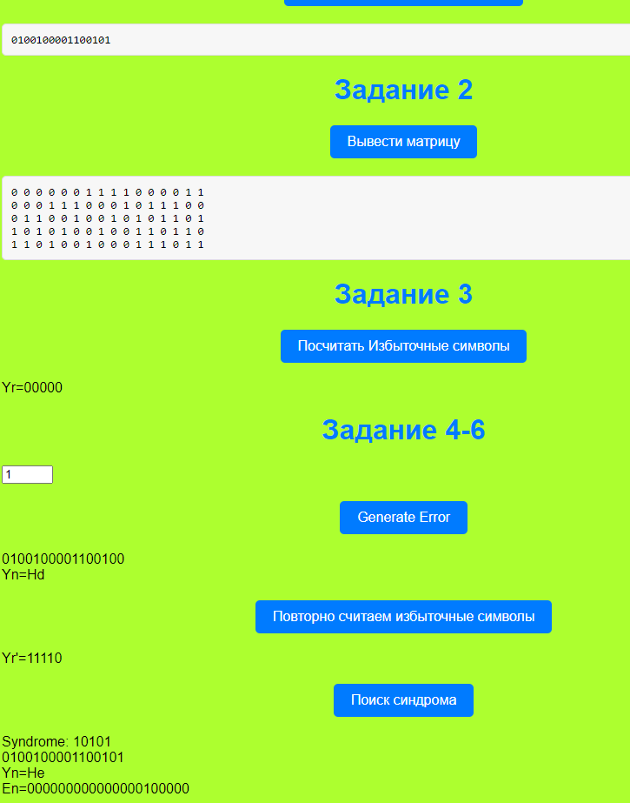
Рисунок 1 – Результат работы с 1 количеством ошибок
В ходе выполнения лабораторной работы были изучены и применены основные принципы кода Хемминга для обнаружения и исправления ошибок в передаче данных. Были реализованы следующие этапы: формирование информационного сообщения в двоичном виде на основе текстового файла, построение проверочной матрицы Хемминга, вычисление избыточных символов, ввод и анализ ошибок с 0,1,2 ошибками, вычисление синдрома и исправление ошибок при их обнаружении. Результаты работы были представлены в виде отчета, включающего все необходимые параметры и величины, что позволило получить полное представление о процессе передачи данных и работе кода Хемминга.

